Украшение класса под русскую избу.
Класс оформлен как русская изба( сундуками, столами, лавками и домашней утварью). Все действующие лица- в русских народных костюмах. На полу домотканые половики. В горнице находятся хозяин с хозяйкой. Звучит русская народная музыка.

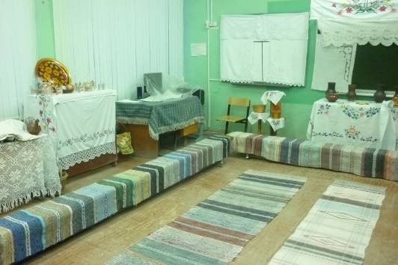

Мастер - класс «Изготовление филигранных изделий»

Мастер филигранного дела показал детям как при помощи корценков и скани можно изготовить деталь для изделия. Дети по желанию подходили и пробовали сами скрутить деталь «завиток» или «капельку». Затем эти детальки сложили в определенной последовательности и получился узор. Почти каждый из детей смог попробовать себя в филигранном деле.

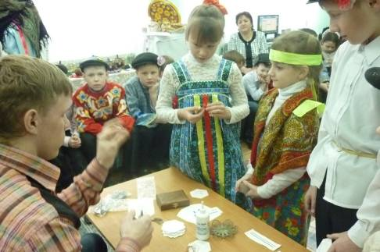

Встреча гостей.
На данное мероприятие были приглашены классные руководители из района
и служитель Казаковской Никольской церкви отец Сергий (Железнов).

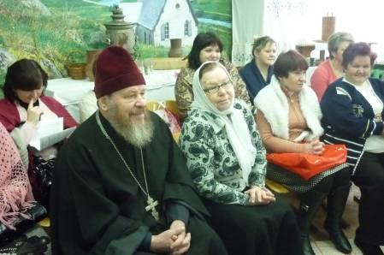

Небылицы в лицах сидят в светлицах.
Девочки в юбках из красного ситца и пестрых кофточках, на плечах цветные шали. Мальчики в рубашках навыпуск, отделанных красной тесьмой исполняют шутливые диалоги.

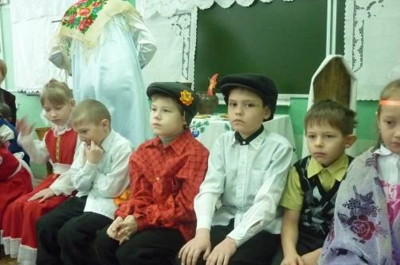

Русская народная игра «Обуй лапти!»

Играющие встают по кругу. Лапти стоят в центре круга. Выбирается считалкой водящий. Он встаёт в центр круга. Дети произносят слова: «Эх лапти, да лапти, да лапти мои. И удобны, и красивы, и на пляску быстры». В это время ведущий встаёт между двумя участниками. Они разбегаются в разные стороны по внешнему кругу. Победителем считается тот, кто быстрее добежит до своего места, забежит в круг и обует лапти. Проигравший садится на лавку, а взамен себя приводит другого ребёнка.

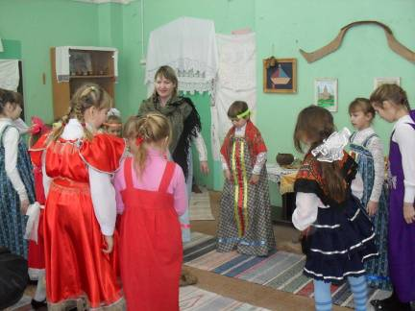

Танец « Деревенский перепляс»

Описание действий, выполняемых детьми:
1.Группа детей в костюмах крестьянки, коровы, медведя выходят на середину избы. Медведь прячется в кустах.
2.Девочка просыпается и гонит корову на пастбище.
3. Из кустов выскакивает медведь и пугает девочку с коровой.
4. Девочка уговаривает медведя отпустить их. Медведь прячется в кустах.
5. Девочка с коровой возвращается домой

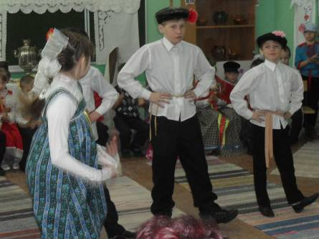

Скатерть- самобранка

Семьи выносят блюда и рекламирует свое угощение.
